Осень
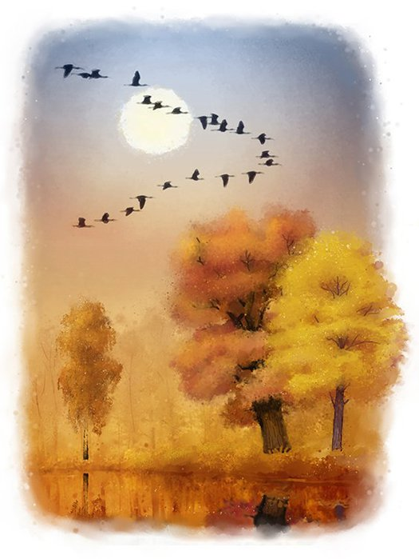

Осень
Осень,Осень...
Солнце в тучах отсырело -
Даже в полдень светит
Тускло и несмело.
Из холодной рощи
В поле, на тропинку,
Выдуло зайчонка -
Первую снежинку.
Т. Белозеров

* * *
Вот и осень
Вот и осень перед нами:
Сжато поле, скошен луг.
И над лесом косяками
Гуси тянутся на юг.
За сараем стог соломы
И рябину во дворе
Из окна родного дома
Видно сельской детворе.
Частый дождь в окно трезвонит.
Ветер, шастая везде,
Золотые листья гонит
По серебряной воде.
В. Приходько
* * *
Золотой дождь
Листья солнцем наливались.
Листья солнцем пропитались.
Налились, отяжелели,
Потекли и полетели,
Зашуршали по кустам,
Поскакали по сучкам.
Ветер золото кружит,
Золотым дождем шумит!
М. Лессовая
* * *
"Дождь по улице идет..."
Дождь по улице идет,
Мокрая дорога,
Много капель на стекле,
А тепла немного.
Как осенние грибы,
Зонтики мы носим,
Потому что на дворе
Наступила осень.
В. Семернин

Осень
Березы косы расплели,
Руками клены хлопали,
Ветра холодные пришли,
И тополи затопали.
Поникли ивы у пруда,
Осины задрожали,
Дубы, огромные всегда,
Как будто меньше стали.
Все присмирело, съежилось,
Поникло, пожелтело.
Лишь елочка пригожая
К зиме похорошела.
М. Садовский
* * *
"Наступила осень..."
Наступила осень,
Пожелтел наш сад.
Листья на березе
Золотом горят.
Не слыхать веселых
Песен соловья.
Улетели птицы
В дальние края.
А. Ерикеев
* * *
Листья золотые падают, летят*,
Листья золотые устилают сад.
Много на дорожках листьев золотых,
Мы букет хороший сделаем из них,
Мы букет поставим посреди стола,
Осень золотая в гости к нам пришла.
Е. Благинина
* * *
ВОРОБЕЙ
Заглянула осень в сад -
Птицы улетели.
За окном с утра шуршат
Жёлтые метели.
Под ногами первый лёд
Крошится, ломается.
Воробей в саду вздохнёт,
А запеть –
Стесняется.
Константин Бальмонт

Дождь идет
Туча-кошка, хвост трубой,
Туча с длинной бородой,
Туча-лошадь, туча-жук...
А всего их двести штук.
Бедным тучам очень тесно,
Нету тучам в небе места.
Перессорятся все двести,
А потом заплачут вместе.
И кричит внизу народ:
"Разбегайся, дождь идет!"
Д. Лукич

* * *
Ветрено, ветрено,
Вся земля проветрена,
Ветер листья с веток
Разогнал по свету:
Липовый, березовый,
Желтый лист и розовый,
Красный, разноцветный,
Старый лист газетный.
Солнечно, ведрено,
Ветрено, ветрено!
И. Токмакова
* * *
Журавли
Над бурой нивой конопли
Летят лениво журавли,
Летят, перекликаются,
На все глядят, прощаются -
С елками зелеными,
С березками и кленами.
С долинами, озерами,
С родимыми просторами.
Г. Ладонщиков

Осень - бабушка
В сером выцветшем платке
Ходит осень - бабушка
У реки, в пустом леске,
Где повяла травушка.
И стучит ее клюка
О коряги, пенышки,
И глядят из кузовка
Хилые опенышки.
Снимет варежки потом -
Вязаны, не куплены -
И звенят в ее бидон
Розовые клюквины.
Гладит высохшей рукой
Зайца полинявшего...
Ходит-бродит за рекой
Осень настоящая.
Л. Фадеева
Летят дождинки
Летят, летят дождинки,
Не выйдешь из ворот.
По вымокшей тропинке
Сырой туман ползет.

У погрустневших сосен
И огненных рябин
Идет и сеет осень
Душистые грибы!
И. Демьянов

* * *
Под кустом свернулся ежик,
Мокрый и колючий.
И косит над лесом дождик,
Разгоняя тучи.
В листья красные одетый,
Улыбается пенек.
Простоял сухой все лето,
А теперь насквозь промок.
И. Могилевская

Осень
Ходит осень по дорожке,
Промочила в лужах ножки.
Льют дожди
И нет просвета.
Затерялось где-то лето.

Ходит осень,
Бродит осень.
Ветер с клена листья
Сбросил.
Под ногами коврик новый,
Желто-розовый -
Кленовый.
В. Авдиенко

* * *
Поздняя осень
У берега несмело
Ложится хрупкий лед.
Печально туча серая
По дну пруда плывет.
Суровой дышит осенью
Прозрачная вода.
Деревья листья сбросили,
Встречая холода.
Г. Ладонщиков

* * *
Листопад
Закружился надо мной
Дождь из листьев озорной.
До чего же он хорош!
Где такой еще найдешь -
Без конца и без начала?
Танцевать под ним я стала,
Мы плясали, как друзья, -
Дождь из листиков и я.
Л. Разводова

Осень
На кусте-кусточке -
Желтые листочки,
Виснет тучка в просиниё -
Значит, дело к осени!

В красных листьях бережок.
Каждый листик - как флажок.
Стал наш парк осенний строже.
Бронзой весь покроется!

Осень, кажется мне, тоже
К октябрю готовится...
В красных листьях бережок.
Каждый листик - как флажок!
И. Демьянов
* * *
Осенние листья
Опустел скворечник,
Улетели птицы,
Листьям на деревьях
Тоже не сидится.
Целый день сегодня
Все летят, летят...
Видно, тоже в Африку
Улететь хотят.
И. Токмакова

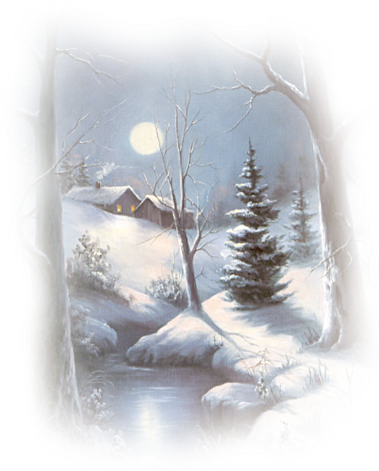Зима

Снежок
Снежок порхает, кружится,
На улице бело.
И превратились лужицы
В холодное стекло.
Где летом пели зяблики,
Сегодня - посмотри! -
Как розовые яблоки,
На ветках снегири.
3. Александрова

"Пришла зима веселая..."
Пришла зима веселая
С коньками и салазками,
С лыжнею припорошенной,
С волшебной старой сказкою.
На елке разукрашенной
Фонарики качаются.
Пусть зимушка веселая
Подольше не кончается!
И. Черницкая

Художник
Художник картину
Всю ночь рисовал,
Трудился на совесть,
Покоя не знал.
И вот на окошках
Уже забелели
Высокие сосны,
Пушистые ели.
Потом мы увидели
Там небосвод,
Где звезды веселый
Вели хоровод,
Снежинки порхали
Одна за другой -
Так окна мороз
Разукрасил зимой.
А. Мельников

Березка
Стоит березка
В пелеринке,
Звенит на ветках
Бахрома.
Чем легче,
Чем нежней снежинки -
Тем холодней
Стоит зима!
Г. Новицкая
* * *

Снегири
Выбегай поскорей
Посмотреть на снегирей.
Прилетели, прилетели,
Стайку встретили метели!

А Мороз-Красный Нос
Им рябинки принес.
Хорошо подсластил
Зимним вечером поздним
Ярко-алые грозди.
А. Прокофьев
* * *

"К детям елочка пришла..."
К детям елочка пришла,
Снег на ветках принесла.
Нужно елочку согреть,
Платье новое надеть.
Ярко звездочки блестят,
Ярко лампочки горят,
Бусы разные висят -
Замечательный наряд!

Музыканты, поскорей
Заиграйте веселей!
Станем дружно в хоровод,
Здравствуй, здравствуй, Новый год!
А. Барто

"Лес и поле белые..."
Лес и поле белые,
Белые луга.
У осин заснеженных
Ветки как рога.
Подо льдами крепкими
Дремлют воды рек.
Белыми сугробами
Лег на крыши снег.
В небе звезды яркие
Водят хоровод.
Старый год прощается -
Входит Новый год.
Е. Трутнева
Самуил Маршак
Открываем календарь -
Начинается январь.
В январе, в январе
Много снегу во дворе.
Снег - на крыше, на крылечке.
Солнце в небе голубом.
В нашем доме топят печки,
В небо дым идет столбом.
Самуил Маршак
Февраль
Дуют ветры в феврале,
Воют в трубах громко.
Змейкой вьется по земле
Легкая поземка.
Над Кремлевскою стеной -
Самолетов звенья.
Слава армии родной
В день ее рожденья!

Снежинка
Села мне на рукавицу
Легкая снежинка
И нахохлила, как птица,
Ледяную спинку.
Замерла тихонько я,
Чтоб не улетела.
Скоро варежка моя
Станет белой-белой.
Т. Шорыгина

***
Зима
Одуванчик из снежинок
Поднесет к губам зима,
Только дунет - и пушинок
Разлетятся семена.

Одуванчик облетает,
В окнах теплится огонь,
Зимний вечер подставляет
Белым звездочкам ладонь.
Т. Шорыгина

О чем поет снег
Снег искрится, кружит, метет,
Тихим голосом песню поет,
Укрывает поля одеялом:
- Спи, земля, ты, наверно, устала -
Щедрым осенью был урожай!
Спи теперь до весны, отдыхай.
С. Пшеничных

Кому зимой жарко
Мерзнут ноги,
Мерзнут руки,
Мерзнут шубы,
Шапки,
Брюки.
На дворе
Такая стужа -
Даже лед,
И тот простужен.
Только вьюги и метели
От усердия вспотели:
Стелят вьюги и метели
Белоснежные постели -
Поваляться на дворе
Детворе!
В. Лунин

Осторожный снег
Полночный снег,
Он не спешит.
Он медленно идет,
Но знает снег,
Что все равно
Он где-то упадет.
И чем он медленней
Шагал,
Чем осторожней был,
Тем мягче в темноту
Упал
И нас- не разбудил.
В. Степанов

Снежинки
Снежинки, снежинки
На щёчках у Нинки,
Застряли в косичках,
Висят на ресничках,
Мешают смотреть.
Зажала в ладошку,
Хотела немножко
Снежинки погреть.
Покрепче прижала,
Но что с ними стало?
Какая беда!
Пропали снежинки,
В ладошке у Нинки
Только одна вода!
М. Клокова

Снежный кролик
Мы слепили снежный ком,
Ушки сделали потом.
И как раз
Вместо глаз
Угольки нашлись у нас.
Кролик вышел, как живой!
Он с хвостом и с головой!
За усы
Не тяни —
Из соломинок они!
Длинные, блестящие,
Точно настоящие!
О. Высотская

Первый снег
Утром кот принёс на лапах
Первый снег! Первый снег!
Он имеет вкус и запах,
Первый снег! Первый снег!
Он кружится, лёгкий, новый,
У ребят над головой,
Он успел платок пуховый
Расстелить на мостовой,
Он белеет вдоль забора,
Прикорнул на фонаре, —
Значит, скоро, очень скоро
Полетят салазки с горок.
Значит, можно будет снова
Строить крепость во дворе!
Я. Аким

Зимой
Если снег лежит кругом,
Если речка подо льдом,
Значит, в гости к нам сама
Кто пришла, скажи?
Зима.
Если дым столбом стоит,
Под ногами снег скрипит,
Если мерзнут щеки, нос,
Что на улице?
Мороз.
Если елочки в домах
В ярких бусах и огнях,
Если водим хоровод,
Что встречаем?
Новый год.
Татьяна Гусарова

Волшебный лес
Говорят, зимою лес
Полон сказочных чудес.
А давай-ка поспешим
Да на чудо поглядим.
Ель стоит белым-бела,
Руки–ветки развела:
«Проходите, — говорит,
Добрым людям вход открыт».
Не заснеженный пенёк —
В мягкой шапке снеговой
Старичок-лесовичок
Нам кивает головой.
Насмотрелись мы чудес.
Жди нас снова, зимний лес.
Татьяна Гусарова

Снежинки
Ёжик смотрит на снежинки:
- Это, - думает, - ежинки...
Белые, колючие
И к тому ж летучие.
Паучок на паутинке
Тоже смотрит на снежинки:
- Ишь, какие смелые
Эти мухи белые!
Заяц смотрит на снежинки:
- Это заячьи пушинки...
Видно, заяц - весь в пуху -
Чешет шубу наверху.
Мальчик смотрит на снежинки:
- Это, может быть, смешинки?..
Не поймёт он, почему
Очень весело ему.
А. Усачёв

Весна

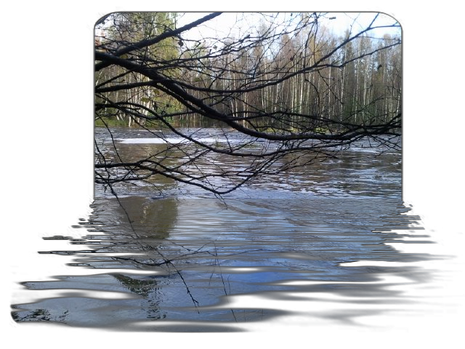

Ф.Тютчев
Зима недаром злится,
Прошла её пора —
Весна в окно стучится
И гонит со двора.

И всё засуетилось,
Всё нудит Зиму вон —
И жаворонки в небе
Уж подняли трезвон.

Зима ещё хлопочет
И на Весну ворчит.
Та ей в глаза хохочет
И пуще лишь шумит...

Взбесилась ведьма злая
И, снегу захватя,
Пустила, убегая,
В прекрасное дитя...

Весне и горя мало:
Умылася в снегу
И лишь румяней стала
Наперекор врагу.

А.Толстой
Вот уж снег последний в поле тает,
Тёплый пар восходит от земли,
И кувшинчик синий расцветает,
И зовут друг друга журавли.
Юный лес, в зелёный дым одетый,
Тёплых гроз нетерпеливо ждёт;
Всё весны дыханием согрето,
Всё кругом и любит, и поёт.

***
К нам весна шагает
Быстрыми шагами,
И сугробы тают

Под её ногами.
Чёрные проталины
На полях видны.
Видно очень тёплые
Ноги у весны.
И. Токмакова

***
Я хотел поспать немножко,
Но увидел свет в окне.
Лучик — тёплую ладошку
Протянуло солнце мне.

И на ухо прошептало:
— Сбрось скорее одеяло.
Сон тебе не надоел?
Поднимайся —
Столько дел!

Зацветают вишенки —
Сладкий аромат.
Как в рубашке вышитой
Наш весенний сад.

***
Зелёный, красный,
Яркий май,
С ребят пальтишки
Поснимай,
Деревья в листики одень,
Звени ручьями
Целый день!
Куда я в мае ни пойду,
Везде я солнышко найду!

***
Пришла весна- красна, и вот
Свои подарки раздает:
Лесным деревьям и зверям,
Пушисто-белым облакам.
Кому-то листья и траву,
Кому-то неба синеву,
Кому-то звонкую капель,
Кому-то птиц веселых трель,
Кому-то шубки поменяет,
Кого-то ветром приласкает
И теплым солнечным лучом,
И первым ласковым цветком.
***
Деньки стоят погожие,
На праздники похожие,
А в небе — солнце теплое,
Веселое и доброе.
Все реки разливаются,
Все почки раскрываются,
Ушла зима со стужами,
Сугробы стали лужами.
Покинув страны южные,
Вернулись птицы дружные.
На каждой ветке скворушки
Сидят и чистят перышки.
Пришла пора весенняя,
Пришла пора цветения.
И, значит, настроение
У всех людей — весеннее!

Г. Сапгир. Подарки весны.
Что, Весна, ты принесла?
И ответила весна:
- Принесла я вам, ребятки,
Лейки, грабли и лопатки,
Первые подснежники,
Желтые скворечники.
Принесла я вам грачей,
И скворцов и зябликов.
И несет любой ручей
Целый флот корабликов.
И еще я принесла
Много света и тепла,
Прыгалки и салки,
Новые считалки.
Все ребята удивились:
Почки клейкие в лесу,
Травка на опушке
И у Маши на носу
Первые веснушки.

Г. Ладонщиков. Возвращаются птенцы.
От полуденных лучей
Побежал с горы ручей,
И подснежник маленький
Вырос на проталинке.
Возвращаются скворцы -
Работяги и певцы,
Воробьи у лужицы
Шумной стайкой кружатся.
И малиновка и дрозд
Занялись устройством гнёзд:
Носят, носят в домики
Птицы по соломинке.
Весенняя гостья
К. Льдов
Милая певунья,
Ласточка родная,
К нам домой вернулась
Из чужого края.
Под окошком вьется
С песенкой живою:
«Я весну и солнце
Принесла с собою...»

Уж тает снег
А.Н. Плещеев
Уж тает снег, бегут ручьи,
В окно повеяло весною…
Засвищут скоро соловьи,
И лес оденется листвою!
Чиста небесная лазурь,
Теплей и ярче солнце стало,
Пора метелей злых и бурь
Опять надолго миновала…

Ласточка
Алексей Плещеев
Травка зеленеет,
Солнышко блестит;
Ласточка с весною
В сени к нам летит.
С нею солнце краше
И весна милей...
Прощебечь с дороги
Нам привет скорей!
Дам тебе я зерен;
А ты песню спой
Что из стран далеких
Принесла с собой.

Май
Самуил Маршак
Распустился ландыш в мае
В самый праздник — в первый день.
Май цветами провожая,
Распускается сирень.

Апрель
Самуил Маршак
Апрель! Апрель!
На дворе звенит капель.
По полям бегут ручьи,
На дорогах лужи.
Скоро выйдут муравьи
После зимней стужи.
Пробирается медведь
Сквозь густой валежник.
Стали птицы песни петь
И расцвел подснежник.

Р. Сеф. Лицом к весне.
Потихоньку снег сошел,
Почернел и стаял,
Всем на свете хорошо:
В роще – птичьим стаям,
На деревьях – лепесткам,
Клейким и пахучим,
В синем небе – облакам,
Легким и летучим.
Лучше всех на свете мне:
По сырой тропинке
Я бегу лицом к весне,
Промочив ботинки.

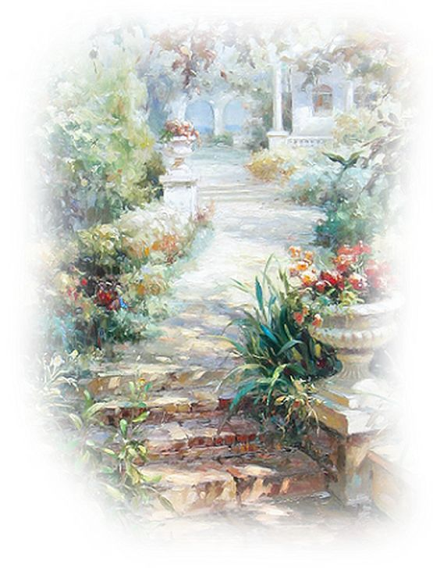Лето

Братья-месяцы
Братья-месяцы дружили,
В гости летом приходили.
Приносил с собою брат
То, чем был всегда богат:
Июнь — клубникой ароматной,
Июль — малиной сладкой, знатной,
Август очень был богат -
Нёс янтарный виноград.
Автор: Елена Эрато

Лето
Лето — это солнца луч,
Тёплый дождик из-под туч,
Лето — яркие цветы
Необычной красоты,
Лето — тёплая река,
Стайкой в небе облака.
Лето! лето к нам идёт!
Всё ликует и поёт.
Автор: Елена Эрато

***
Краснеют на солнце
Сосен стволы,
Разносится всюду
Запах смолы;
А ландышей белых
Кисти висят;
Как тонок и нежен
Их аромат.
По лесу иду я,
Песню пою,
И слушают сосны
Песню мою.
Сквозь ветви густые
Солнце глядит;
Зяблик в ответ мне
Песней звенит…
Автор: И.А.Белоусов

Июльский день
Тучка синяя гуляла
В чистом небе голубом,
Вдруг дождинками упала
И раздался летний гром.
Там, где капельки упали,
Море синих васильков,
Там, где молнии сверкали,
Не осталось и следов.
Снова солнце в небе ясном
Озарило белый свет.
Расцвели ромашки в поле
И ненастья больше нет.
Разноцветною дугою
В небе радуга цветёт,
Еле слышными шагами
К нам июльский день идёт.
Автор: И. Бутримова

Летом
Мелькают крылья ласточки
На солнце серебром;
Луга цветами убраны,
Леса шумят кругом.
Как солнцу рады ласточки,
Как высоко взвились!
Звенит их криком радостным
Вся голубая высь.
Поля кругом раскинулись,—
Конца им не видать.
Рожь поднялась, волнуется,—
Простор и благодать!
Автор: И.А.Белоусов

Лето
- Что ты мне подаришь, лето?
- Много солнечного света!
В небе pадyгy-дyгy!
И ромашки на лyгy!
- Что ещё подаришь мне?
- Ключ, звенящий в тишине,
Сосны, клёны и дубы,
Землянику и грибы!
Подарю тебе кyкyшкy,
Чтобы, выйдя на опyшкy,
Ты погpомче кpикнyл ей:
«Погадай мне поскорей!»
И она тебе в ответ
Нагадала много лет!
Автор: В. Орлов

***
«Шагай!» — поманила
Лесная дорожка.
И вот зашагал
По дорожке Алёшка!…
Ведь летом в лесу
Интересно, как в сказке:
Кусты и деревья,
Цветы и лягушки,
И травка зелёная
Мягче подушки!…
Автор: Б. Заходер

***
Солнышко пригрело,
И земля запела,
Расцвела цветами,
Светит огоньками.
На зелёной ёлке,
Выросли иголки,
Шишки на макушке,
Вот вам и игрушки.
Зайцы и лисицы,
Водят хороводы.
Ведь с приходом лета,
Праздник у природы.
Автор: С. Пшеничных

Как мы проводили время летом
Мы гуляли, загорали,
Возле озера играли.
На скамейку сели -
Две котлеты съели.
Лягушонка принесли
И немного подросли.
Автор: Э.Успенский

Весёлое лето
Лето, лето к нам пришло!
Стало сухо и тепло.
По дорожке прямиком
Ходят ножки босиком.
Кружат пчёлы, вьются птицы,
А Маринка веселится.
Автор: В.Берестов

***
Круглый год. Июнь
Пришел июнь.
«Июнь! Июнь!» -
В саду щебечут птицы.
На одуванчик только дунь,
И весь он разлетится.
Автор: С. Маршак

Круглый год. Август
Собираем в августе
Урожай плодов.
Много людям радости
После всех трудов.
Солнце над просторными
Нивами стоит.
И подсолнух зернами
Черными
Набит.
Автор: С. Маршак

Подсолнух
Золотой подсолнушек,
Лепесточки – лучики.
Он – сыночек солнышка
И весёлой тучки.
Утром просыпается,
Солнышком лучится,
Ночью закрываются
Жёлтые ресницы.
Летом наш подсолнушек –
Как цветной фонарик.
Осенью нам чёрненьких
Семечек подарит.
Татьяна Лаврова

В лесу
Мы летом в лесу
Собирали малину,
И доверху каждый
Наполнил корзину.
Мы лесу кричали
Все хором: – Спа-си-бо!
И лес отвечал нам:
“Спасибо! Спасибо!”
Потом вдруг качнулся,
вздохнул … и молчок.
Наверно, у леса
Устал язычок.

Летающий цветок
(стишок про одуванчик)
Одуванчик придорожный
Был, как солнце золотым,
Но отцвёл и стал похожим
На пушистый белый дым.
Ты лети над тёплым лугом
И над тихою рекой.
Буду я тебе, как другу,
Долго вслед махать рукой.
Ты неси на крыльях ветра
Золотые семена,
Чтобы солнечным рассветом
Возвратилась к нам весна.

Лето
Если дует ветер
Теплый, хоть и с севера,
Если луг — в ромашках
И комочках клевера,
Бабочки и пчелы
Над цветами кружатся,
И осколком неба
Голубеет лужица,
И ребячья кожица
Словно шоколадка...
Если от клубники
Заалела грядка —
Верная примета:
Наступило лето
Автор: Л. Корчагина

Ромашка
На лугу у той дорожки,
Что бежит к нам прямо в дом,
Рос цветок на длинной ножке —
Белый с желтеньким глазком.

Я цветок сорвать хотела,
Поднесла к нему ладонь,
А пчела с цветка слетела
И жужжит, жужжит: «Не тронь!»
Автор: М. Познанская

Летом
Зарумянились вишня и слива,
Налилась золотистая рожь,
И как море волнуется нива,
И в траве на лугах не пройдешь.

Солнце ходит высоко над сводом
Раскаленных от зноя небес,
Пахнет липа душистая медом,
И шумит полный сумрака лес...
Автор: Н. Греков

